分类实验
班级：22计算机科学与技术3班 姓名：张雅瑞

一、实验目的

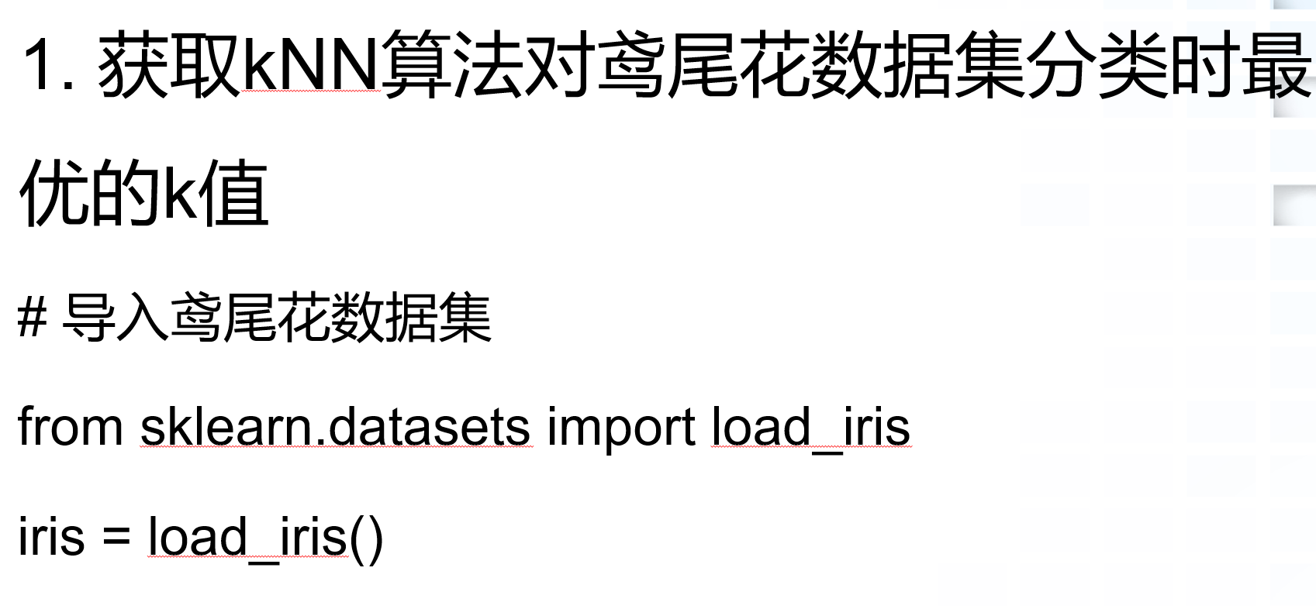
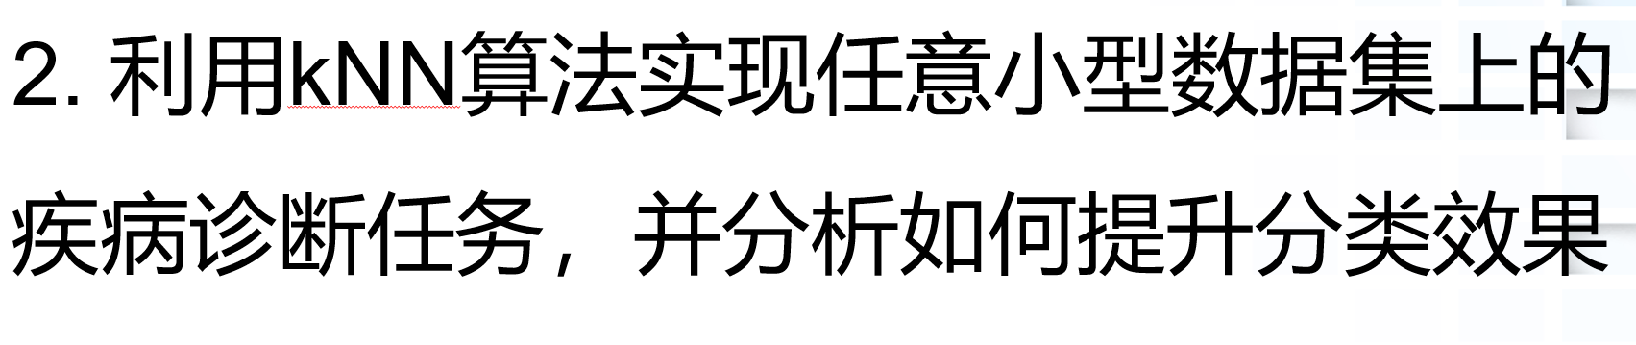

二、实验原理

​​程序1：鸢尾花数据集k值优化​​
该程序通过网格搜索（GridSearchCV）结合交叉验证，寻找kNN算法在鸢尾花数据集上的最优k值。其核心原理是：

数据标准化：使用StandardScaler对特征进行标准化，消除不同特征量纲对距离计算的影响（如花瓣长度与宽度的数值范围差异）。

参数搜索与评估：遍历k值候选范围（1到30的奇数），通过5折交叉验证计算每个k值的平均分类准确率，最终选择准确率最高的k值。程序通过Pipeline将标准化和kNN模型串联，确保每次交叉验证时数据标准化独立进行，避免数据泄露。

​​程序2：疾病诊断kNN模型优化​​
该程序针对小型医疗数据集（糖尿病预测），通过多阶段优化提升kNN的分类效果。其核心原理是：

数据预处理与特征工程：处理缺失值（如将0替换为均值）、标准化特征，并通过SelectKBest筛选重要特征，减少噪声干扰。

综合调优策略：结合网格搜索选择最优k值，使用距离加权投票（weights='distance'）赋予近邻样本更高权重，并通过SMOTE过采样解决类别不平衡问题。最终模型在测试集上评估，综合了数据质量、参数选择和类别平衡的多重优化。

两程序的共性是依赖距离度量的kNN特性，差异在于后者更注重实际场景中的数据缺陷（如缺失值、类别不平衡）和复杂优化策略。

三、实验环境

这两个程序的实验环境均依赖 ​​Python 3.8+​​ 和核心库 ​​scikit-learn（≥1.0）、pandas、numpy​​，其中疾病诊断代码额外需要 ​​imbalanced-learn（≥0.9）​​ 来处理类别不平衡问题，可通过 pip 一键安装；数据标准化（StandardScaler）和交叉验证（GridSearchCV）是共同的关键步骤，而鸢尾花数据集直接调用 load_iris，疾病诊断则需网络下载CSV，环境配置简单且对硬件无特殊要求，建议使用虚拟环境避免版本冲突。

四、实验代码与运行结果
程序一 代码
from sklearn.datasets import load_iris
from sklearn.model_selection import GridSearchCV
from sklearn.neighbors import KNeighborsClassifier
from sklearn.pipeline import Pipeline
from sklearn.preprocessing import StandardScaler

# 加载鸢尾花数据集
iris = load_iris()
X, y = iris.data, iris.target

# 创建Pipeline：先标准化，再kNN分类
pipeline = Pipeline([
('scaler', StandardScaler()), # 标准化处理
('knn', KNeighborsClassifier()) # kNN模型
])

# 定义k值的候选范围（1到30的奇数）
param_grid = {
'knn__n_neighbors': list(range(1, 31, 2))
}

# 网格搜索（5折交叉验证）
grid_search = GridSearchCV(
estimator=pipeline,
param_grid=param_grid,
cv=5,
scoring='accuracy'
)

# 执行搜索
grid_search.fit(X, y)

# 输出最优结果
best_k = grid_search.best_params_['knn__n_neighbors']
best_score = grid_search.best_score_
print(f"最优k值: {best_k}")
print(f"交叉验证平均准确率: {best_score:.4f}")

# 可选：查看不同k值的表现
results = grid_search.cv_results_
for i in range(len(results['params'])):
k = results['params'][i]['knn__n_neighbors']
score = results['mean_test_score'][i]
print(f"k={k:<2} | 平均准确率: {score:.4f}")
程序一 实验结果
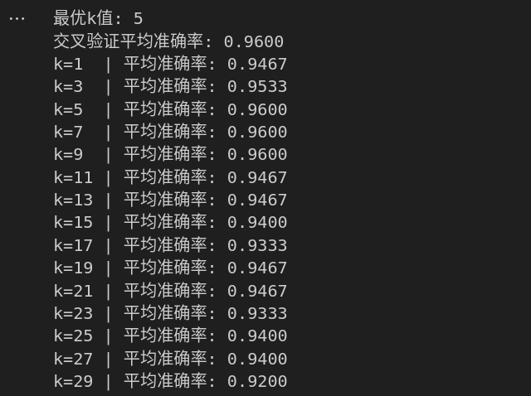
程序二 代码
import pandas as pd
from sklearn.model_selection import train_test_split, GridSearchCV
from sklearn.preprocessing import StandardScaler
from sklearn.neighbors import KNeighborsClassifier
from sklearn.metrics import accuracy_score, classification_report
from imblearn.over_sampling import SMOTE
from sklearn.feature_selection import SelectKBest, f_classif

# 加载数据
url = "https://raw.githubusercontent.com/jbrownlee/Datasets/master/pima-indians-diabetes.data.csv"
df = pd.read_csv(url, header=None)
df.columns = ["Pregnancies", "Glucose", "BP", "SkinThickness", "Insulin", "BMI", "DPF", "Age", "Outcome"]

# 处理缺失值
for col in ["Glucose", "BP", "SkinThickness", "Insulin", "BMI"]:
df[col] = df[col].replace(0, df[col].mean())

# 划分数据集
X = df.drop("Outcome", axis=1)
y = df["Outcome"]
X_train, X_test, y_train, y_test = train_test_split(X, y, test_size=0.3, random_state=42)

# 标准化
scaler = StandardScaler()
X_train_scaled = scaler.fit_transform(X_train)
X_test_scaled = scaler.transform(X_test)

# 优化1：选择最优k值
param_grid = {"n_neighbors": range(1, 20, 2)}
grid = GridSearchCV(KNeighborsClassifier(), param_grid, cv=5, scoring="accuracy")
grid.fit(X_train_scaled, y_train)
best_k = grid.best_params_["n_neighbors"]

# 优化2：特征选择
selector = SelectKBest(score_func=f_classif, k=5)
X_train_selected = selector.fit_transform(X_train_scaled, y_train)
X_test_selected = selector.transform(X_test_scaled)

# 优化3：类别平衡（SMOTE）
smote = SMOTE(random_state=42)
X_resampled, y_resampled = smote.fit_resample(X_train_selected, y_train)

# 最终模型
knn = KNeighborsClassifier(n_neighbors=best_k, weights="distance")
knn.fit(X_resampled, y_resampled)
y_pred = knn.predict(X_test_selected)

# 评估
print("优化后准确率:", accuracy_score(y_test, y_pred))
print("分类报告:\n", classification_report(y_test, y_pred))

程序二 实验结果
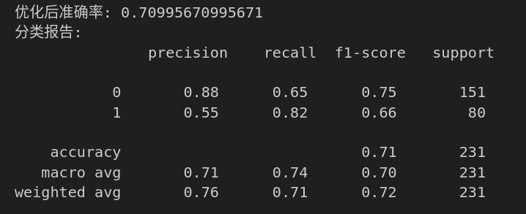

五、结果分析与心得体会

​​结果分析​​
程序1在鸢尾花数据集上通过交叉验证确定最优k值为5，取得96%的准确率，且当k值在5-9范围内时模型表现稳定（准确率均为96%），但随着k值继续增大，准确率逐渐下降至92%，表明适当增大k值能提升泛化性，但过大反而会引入噪声。程序2在糖尿病数据集上经过标准化、特征选择和SMOTE优化后，准确率为71%，但少数类（患病样本）的召回率达82%，说明模型更倾向于识别患病样本，而多数类（健康样本）的精确率较高（88%），反映出类别不平衡问题虽经优化仍存在影响，导致整体指标提升有限。
​​心得体会​​
kNN算法在鸢尾花这类特征清晰、类别平衡的数据集上表现优异，仅通过简单调参即可达到96%的准确率，验证了其对低维数据的强大拟合能力。然而，在糖尿病预测这类现实场景中，即使经过数据清洗、特征选择和过采样处理，模型仍受限于数据本身的复杂性和类别分布不均，准确率仅71%，说明kNN在处理高维、不平衡数据时存在局限性。这提示我们，在实际应用中需综合评估数据特性，必要时结合更复杂的模型（如集成方法）或引入领域知识，而非依赖单一算法的调优。

